**COLEGIO PSICOPEDAGÓGICO EL ARTE DE SABER**

**ACTIVIDAD DE SISTEMAS GRADO QUINTO.**

1. Leer la guía completa. (Es para dos semanas de trabajo virtual)
2. Observa los Videos de YouTube para afianzar los temas a trabajar:

Video: Animación de imagen y texto en power point.

<https://www.youtube.com/watch?v=pdXBZa7iEZU>

<https://www.youtube.com/watch?v=pdXBZa7iEZU&feature=emb_logo>

1. Observa la guía de trabajo virtual que está en formato de documento Word la cual debe ser **copiada y resuelta en el cuaderno** (por protección al medio ambiente **NO** hay que imprimir), debes enviar las evidencias de la actividad por la plataforma Nota escolar a mas tardas el **JUEVES 13 DE AGOSTO.** (Por favor enviar las actividades completas y una sola vez) Gracias.

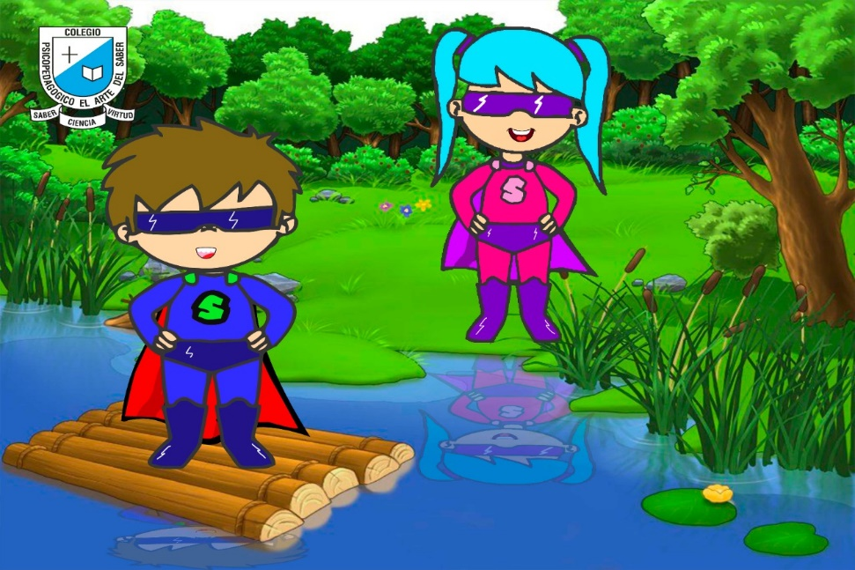

Debes realizar tus actividades con orden, aseo, buena presentación, coloreado, ortografía y desarrollar los procesos de sistemas completos.

Debes ser responsable en la entrega de las actividades con calidad y en las fechas asignadas.



|  |  |  |  |
| --- | --- | --- | --- |
| **COLEGIO PSICOPEDAGÓGICO EL ARTE DEL SABER** | | | |
| **ASIGNATURA:**  **SISTEMAS** | **GRADO:**  **QUINTO** | **PERIODO: III**  **SEMANAS 26 Y 27** | **FECHA: ACTIVIDAD QUINCENAL**  **AGOSTO 3 / AGOSTO 13** |

**Objetivo:** • Identificar las herramientas de animación de imágenes y texto en power point.

**GUÍA DE TRABAJO VIRTUAL**

**(Lee con atención, copia el tema en el cuaderno y resuelve)**

** ANIMACIÓN DE IMAGEN Y TEXTO.**

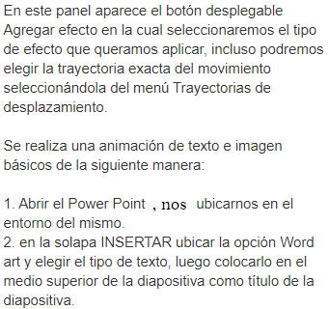

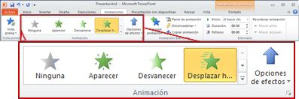



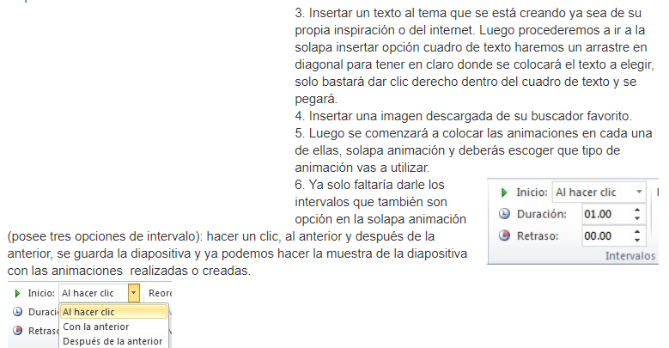

HOMEWORK

1. Realiza una presentación en power point para exposición en la clase de matemáticas del tema que te corresponda (según el listado) y prepárate para compartir tu actividad en la clase del día 11 de agosto; recuerda que debes usar texto e imágenes y ponerle efectos de animación.

Mínimo 7 diapositivas.

1. Diapositiva de presentación del estudiante y tema.
2. Desarrollo de conceptos.
3. Ejemplos.
4. Actividad evaluativa para los compañeros. ( Preguntas, concurso o juego)

|  |  |
| --- | --- |
| NOMBRE | TEMA |
| Ardila Pedraza Juan Pablo | Multiplicación de fracciones |
| Basante Potes Daniel David | Multiplicación de fracciones |
| Carvajal Perez Maria Paula | Multiplicación de fracciones |
| Castiblanco Cardozo Sara Lizeth | Multiplicación de fracciones |
| Castiblanco Rojas Mariana | Multiplicación de fracciones |
| Castillo Baron Dylan Alejandro | División de fracciones |
| Clavijo Huertas Steven Andres | División de fracciones |
| Diaz Zarate Amy Lee | División de fracciones |
| Fernandez Galindo Duvan Stiven | División de fracciones |
| Galindo Galindo Paula Valentina | División de fracciones |
| Fierro Pake Juan Daniel | Unidades de longitud |
| Galindo Galindo David Sebastian | Unidades de longitud |
| Galvis Ciro Brian Alejandro | Unidades de longitud |
| Gomez Castelblanco Yohan Felipe | Unidades de longitud |
| Gonzalez Mogollon Johan David | Unidades de longitud |
| Leon Stith Josue Alejandro | Perímetros de figuras |
| Lozano Liberato Sara Sofia | Perímetros de figuras |
| Martinez Neira Cristian Camilo | Perímetros de figuras |
| Palacios Arenas Nicolle Sharik | Perímetros de figuras |
| Perez Suspes Ximena | Lectura y escritura de números décimales |
| Quiroga Casallas Jesus Santiago | Lectura y escritura de números décimales |
| Quiroga Romero Lizeth Juliana | Lectura y escritura de números décimales |
| Ramirez Galindo Heather Nicoll | Lectura y escritura de números décimales |
| Riaño Trujillo Mariana | Lectura y escritura de números décimales |
| Rodríguez Peña Juan Manuel | Comparación de números decimales |
| Samudio Ramírez Laura Alexandra | Comparación de números decimales |
| Umbarila Labrador Laura Sofia | Comparación de números decimales |
| Valencia Peña Santiago | Comparación de números decimales |

1. Toma las fotos de tú actividad (tema copiado en el cuaderno y las diapositivas de power point) y envíalas mediante la plataforma Nota Escolar.